1. Инструмент маркетинговых коммуникаций, применяемый компанией для краткосрочного увеличения объема продаж продукции, находящейся на этапах зрелости или спада -это:

Выберите один ответ:
стимулирование сбыта
связи с общественностью
реклама
личная продажа
2. Элемент комплекса продвижения в организации, использующий такие средства как пресс-конференции, спонсорство, организацию событий:

Выберите один ответ:
связи с общественностью
стимулирование сбыта
личная продажа
реклама
3. Цель формирования спроса в рамках программы ФОССТИС:

Выберите один ответ:
снижение затрат
удержание доли рынка
повышение узнаваемости нового товара
увеличение прибыли
4. Вид рекламы, используемой при распространении рекламных листовок промоутерами на улице:

Выберите один ответ:
прямая почтовая реклама
рекламные сувениры
печатная реклама
реклама в прессе
5. Вид рекламы, используемой компанией для новой продукции при внедрении ее на рынок:

Выберите один ответ:
подкрепляющая
информативная
увещевательная
напоминающая
6. Метод определения бюджета на рекламу в организации, исключающий влияние средств продвижения на объем сбыта:

Выберите один ответ:
исходя из возможностей организации
исходя из целей и задач, преследуемых рекламной программой
исходя из уровня затрат конкурентов
процент от продаж
7. Инструмент маркетинговых коммуникаций, используемый компаниями «Ростелеком» и «МегаФон» во время проведения XXII Олимпийских зимних игр 2014г. в г. Сочи:

Выберите один ответ:
бартеринг
событийный маркетинг
продакт плейсмент
спонсоринг
8. Инструмент маркетинговых коммуникаций, используемый при перерезании красной ленточки на открытии нового торгового центра:

Выберите один ответ:
событийный маркетинг
продакт плейсмент
спонсоринг
бартеринг
9. Вид логотипа:
​

Выберите один ответ:
текстовый
символический
комбинированный
буквенно-цифровой
10. Вид логотипа:
​

Выберите один ответ:
текстовой
комбинированный
символический
буквенно-цифровой
11. План продаж, план рекламной деятельности, план освоения новой продукции –это составные части ___________ плана:

Выберите один ответ:
финансового
маркетингового
технологического
производственного
12. «Предоставить людям возможность поделиться своей жизнью с другими и сделать мир более открытым и объединенным»-это________ компании Facebook:

Выберите один ответ:
маркетинговая цель
тактическая цель
миссия
стратегия
13. Маркетинговая стратегия, используемая производителями жевательной резинки, которые для увеличения объема продаж на существующем рынке используют стимулирование ее потребления:

Выберите один ответ:
диверсификация
проникновение на рынок
развитие продукта
развитие рынка
14. Маркетинговая стратегия, используемая для продвижения масла для младенцев «Джонсонс беби», которое также предлагается как средство увлажнения кожи после душа:

Выберите один ответ:
развитие рынка
развитие продукта
диверсификация
проникновение на рынок
15. Маркетинговая стратегия, используемая производителями шоколадных батончиков, предлагающих рынку их новые виды:

Выберите один ответ:
диверсификация
проникновение на рынок
развитие рынка
развитие продукта
16. Маркетинговая стратегия, используемая мясокомбинатом, продающим мясные изделия через собственную сеть фирменных магазинов:

Выберите один ответ:
горизонтальная интеграция
прогрессивная вертикальная интеграция
вертикальная интеграция
регрессивная вертикальная интеграция
17. Автор методики тест-анализа на стратегическую ориентацию, которая позволяет осуществить стратегический контроль выполнения маркетингового плана организации:

Выберите один ответ:
Ж.-Ж. Ламбен
Дж. Дей
Ф. Котлер
Г. Ассель
18. Вид контроля выполнения плана маркетинга, использующего оценку таких показателей как лояльность потребителей, доля рынка, объем и структура продаж:

Выберите один ответ:
оперативный
стратегический
коммуникативной эффективности
прибыльности
19. Вид контроля выполнения плана маркетинга, использующего такие методики как контроль прямой прибыльности товара и контроль маркетинговых затрат:

Выберите один ответ:
коммуникативной эффективности
оперативный
прибыльности
стратегический
20. Вид контроля выполнения плана маркетинга, использующего такие методики как оценка познавательной реакции, измерение эмоциональной реакции и измерение поведенческой реакции:

Выберите один ответ:
стратегический
прибыльности
оперативный
коммуникативной эффективности
21. Подход к организации структуры управления службой маркетинга, основанный на вертикальных связях между сотрудниками предприятия:

Выберите один ответ:
процессный
дивизиональный
матричный
функциональный
22. Подход к организации структуры управления службой маркетинга, используемый диверсифицированными компаниями:

Выберите один ответ:
процессный
функциональный
матричный
дивизиональный
23. Подход к организации структуры управления службой маркетинга, используемый компанией, которая реализует проект по выходу на рынок с новым видом биомороженого:

Выберите один ответ:
дивизиональный
процессный
матричный
функциональный
Подход к организации структуры управления службой маркетинга, используемый компанией, которая реализует проект по выходу на рынок с новым видом биомороженого:

Выберите один ответ:
дивизиональный
процессный
матричный
функциональный
24. Модель структурного местоположения отдела маркетинга в организации:
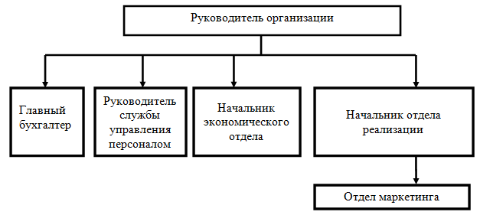​

Выберите один ответ:
включение в управление организацией
подчиненность отделу реализации
близость ко всем сферам руководства
более высокое место в иерархическом уровне, чем функциональные службы
25. Модель структурного местоположения отдела маркетинга в организации:
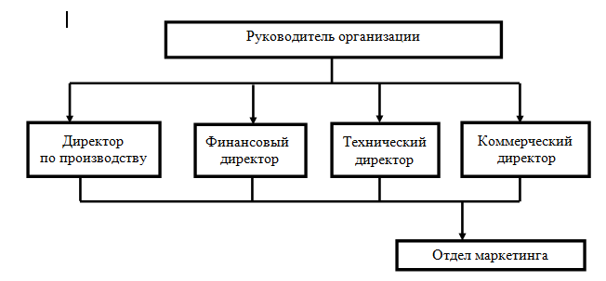​

Выберите один ответ:
более высокое место в иерархическом уровне, чем функциональные службы
включение в управление организацией
подчиненность отделу реализации
близость ко всем сферам руководства
26. Модель структурного местоположения отдела маркетинга в организации:
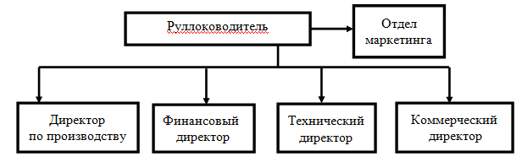​

Выберите один ответ:
включение в управление организацией
подчиненность отделу реализации
близость ко всем сферам руководства
более высокое место в иерархическом уровне, чем функциональные службы
27. Модель структурного местоположения отдела маркетинга в организации:
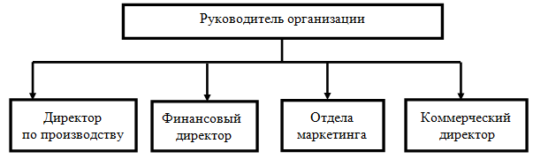​

Выберите один ответ:
включение в управление организацией
близость ко всем сферам руководства
подчиненность отделу реализации
более высокое место в иерархическом уровне, чем функциональные службы
28. Сотрудник отдела маркетинга, проводящий в гипермаркете опрос потенциальных потребителей колбасных изделий-это:

Выберите один ответ:
менеджер по PR
маркетолог
сотрудник по сбору информации
менеджер по рекламе
29. Сотрудник отдела маркетинга, осуществляющий изучение потребительских предпочтений на рынке косметических средств:

Выберите один ответ:
менеджер по рекламе
маркетолог
менеджер по PR
сотрудник по сбору информации
30. Сотрудник отдела маркетинга, составивший пресс-релиз о предстоящей конференции с дилерами – это:

Выберите один ответ:
менеджер по PR
менеджер по рекламе
сотрудник по сбору информации
маркетолог
31. Группа критериев оценки привлекательности иностранных рынков, используемых в международном маркетинге, к которым относятся демографические факторы, уровень наличия природных ресурсов и инфраструктура:

Выберите один ответ:
экономические факторы
технологическое развитие
социально-культурные факторы
географические факторы
32. Способ выхода на зарубежный рынок, предполагающий передачу на возмездной основе одним субъектом рынка стандарта по ведению своего бизнеса другому субъекту:

Выберите один ответ:
подрядное производство
аутсоринг
экспорт
франчайзинг
33. Стратегический мотив, побуждающий национальную компанию вести бизнес на международном рынке:

Выберите один ответ:
апробирование новой стратегии развития
продвижение нового товара
формирование положительного имиджа
расширение сбыта
34. Вид международного маркетингового исследования, к которому относятся методы «адвоката-дьявола», «дельфи», «прогнозного графа»:

Выберите один ответ:
наблюдение
опрос
экспертные оценки
эксперимент
35. Форма работы в России таких международных компаний как Coca-Cola, Nestle, Danon:

Выберите один ответ:
представительство
торговое представительство
производство для мирового рынка
производство для местного рынка
36. Признак сегментирования международного рынка, по которому потенциальных клиентов рынка бытовой техники можно разделить на новаторов, традиционалистов и ретроградов:

Выберите один ответ:
демографический
психографический
географический
поведенческий
37. Стратегия внешнеэкономической деятельности компании, которую используют производители керамической плитки, включая в свой ассортимент также и затирку для нее:

Выберите один ответ:
кооперация
интеграция
глобализация
диверсификация
38. Вид международных брендов Metro, OBI, Ашан:

Выберите один ответ:
бренд производителя
лицензионный
частный
совместный
39. Тип ценовой стратегии на международном рынке, предполагающая продажу товара на начальном этапе по завышенной цене по причине отсутствия на рынке конкурентов с аналогичной продукцией:

Выберите один ответ:
«снятие сливок»
«внедрение»
дифференцированных цен
ценового лидера
40. Тип BTL-мероприятий на международном рынке, к которым относится упоминание героями художественного фильма названий брендов :

Выберите один ответ:
sales promotion
product placement
direct marketing
event marketing

